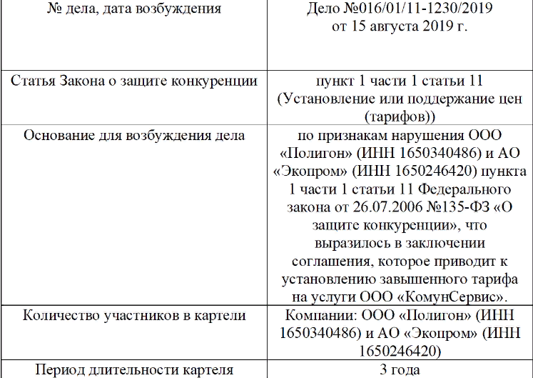

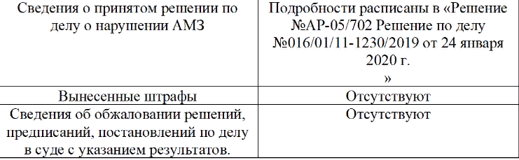

2. В ходе расследования не использовалась программа по освобождению наказания (пон)

